**Министерство образования и науки Российской Федерации**

Федеральное государственное автономное образовательное учреждение

высшего образования

**«НАЦИОНАЛЬНЫЙ ИССЛЕДОВАТЕЛЬСКИЙ**

**ТОМСКИЙ ПОЛИТЕХНИЧЕСКИЙ УНИВЕРСИТЕТ»**

Институт Кибернетики

Направление подготовки Информатика и вычислительная техника

Кафедра Автоматики и компьютерных систем

**ОТЧЕТ**

**по лабораторной работе №1**

по дисциплине «Технология разработки программного обеспечения»

Выполнили:

студент гр. 8ВМ64 ____________ Э.Б. Гомбодоржиев

(Номер группы) (Подпись) (Ф.И.О.)

студент гр. 8ВМ64 ____________ Е.С. Горохова

(Номер группы) (Подпись) (Ф.И.О.)

студент гр. 8ВМ64 ____________ В.С. Замятина

(Номер группы) (Подпись) (Ф.И.О.)

студент гр. 8ВМ64 ____________ Т.А. Шабаев

(Номер группы) (Подпись) (Ф.И.О.)

студент гр. 8ВМ64 ____________ А.Н. Шамбулова

(Номер группы) (Подпись) (Ф.И.О.)

_____ _____________ 20__г.

(Дата сдачи отчета)

Отчет принял:

Ассистент кафедры ОСУ ____________ И.А. Заикин

(Ученая степень, ученое звание, должность) (Подпись) (Ф.И.О.)

_____ _____________ 20__г.

(дата проверки отчета)

# Задание

Построить диаграмму вариантов использования. Составить спецификации для нескольких вариантов использования (по одному на человека). Спецификация должна включать краткое описание варианта использования, имена главных и второстепенных актёров, предусловия, основной поток, постусловия. Можно также указать альтернативные потоки (при наличии).

# Диаграмма вариантов использования.

Диаграмма вариантов использования (use case diagram) - диаграмма, отражающая отношения между [актёрами](https://ru.wikipedia.org/wiki/%D0%90%D0%BA%D1%82%D1%91%D1%80_(UML)) и [прецедентами](https://ru.wikipedia.org/wiki/%D0%9F%D1%80%D0%B5%D1%86%D0%B5%D0%B4%D0%B5%D0%BD%D1%82_(UML)) и являющаяся составной частью модели прецедентов, позволяющей описать систему на концептуальном уровне.

Прецедент - возможность моделируемой системы (часть её функциональности), благодаря которой пользователь может получить конкретный, измеримый и нужный ему результат. Прецедент соответствует отдельному сервису системы, определяет один из вариантов её использования и описывает типичный способ взаимодействия пользователя с системой. Варианты использования обычно применяются для спецификации внешних [требований](https://ru.wikipedia.org/wiki/%D0%A2%D1%80%D0%B5%D0%B1%D0%BE%D0%B2%D0%B0%D0%BD%D0%B8%D1%8F_%D0%BA_%D0%BF%D1%80%D0%BE%D0%B3%D1%80%D0%B0%D0%BC%D0%BC%D0%BD%D0%BE%D0%BC%D1%83_%D0%BE%D0%B1%D0%B5%D1%81%D0%BF%D0%B5%D1%87%D0%B5%D0%BD%D0%B8%D1%8E) к системе. [1]

Диаграммы вариантов использования представлены на рисунках 1 и 2.

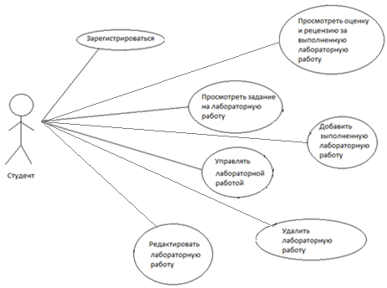

Рисунок 1 – Диаграмма вариантов использования для студента

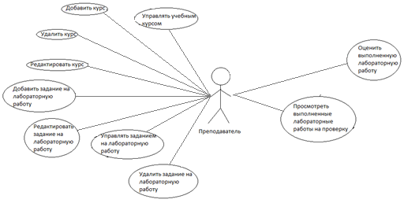

Рисунок 2 – Диаграмма вариантов использования для преподавателя

# Варианты использования

Варианты использования - в разработке программного обеспечения и системном проектировании это описание поведения системы, когда она взаимодействует с кем-то (или чем-то) из внешней среды. Система может отвечать на внешние запросы актёра может сама выступать инициатором взаимодействия. Другими словами, сценарий использования описывает, «кто» и «что» может сделать с рассматриваемой системой, или что система может сделать с «кем» или «чем». Методика сценариев использования применяется для выявления требований к поведению системы, известных также как пользовательские и функциональные требования. [2]

1. Спецификация «Добавить выполненную лабораторную работу»

* Актеры: пользователь-студент;
  + Предусловие: в браузере открыта страница с заданием на лабораторную работу;
  + Основной поток:
    1. Студент открывает страницу добавления лабораторной работы.
    2. Студент загружает работу в систему.
    3. Если требуется, студент оставляет комментарии к выполненной лабораторной работе.
    4. Студент подтверждает отправку работы в систему.
  + Постусловие: к выбранному заданию добавлена выполненная лабораторная работа пользователя-студента для ее оценивания.

1. Спецификация «Просмотреть задание на лабораторную работу»

* Актеры: пользователь-студент, пользователь-преподаватель;
  + Предусловие: пользователь авторизован в системе.
  + Основной поток:
    1. Пользователь выбирает учебный курс на главной странице приложения.
    2. Пользователь открывает страницу для просмотра задания.
* Постусловие: открыта страница с описанием лабораторной работы.

1. Спецификация «Редактировать лабораторную работу»

* Актеры: пользователь-студент;
* Предусловие: лабораторная работа была добавлена.
  + Основной поток:
    1. Студент открывает страницу «Редактирование лабораторной работы».
    2. Студент редактирует необходимые ему данные.
    3. Студент подтверждает сохранение изменений.
* Постусловие: в выбранной лабораторной работе сохранены изменения, внесенные пользователем-студентом.

1. Спецификация «Удалить выполненную лабораторную работу»

* Актеры: пользователь-студент;
* Предусловие: была добавлена лабораторная работа.

Основной поток:

* + 1. Студент открывает страницу с заданием на лабораторную работу.
    2. Студент подтверждает удаление лабораторной работы.
  + Постусловие: выбранная лабораторная работа пользователя-студента удалена.

1. Спецификация «Оценить выполненную лабораторную работу»

* Актеры: пользователь-преподаватель;

Предусловие: был открыт список выполненных лабораторных работ.

Основной поток:

* + 1. Преподаватель выбирает нужную работу в списке выполненных лабораторных работ.
    2. Преподаватель оценивает выбранную лабораторную работу.
    3. Преподаватель подтверждает оценку.
  + Постусловие: выбранная лабораторная работа оценена, студенту доступен просмотр оценки и рецензии на данную работу.

1. Спецификация «Добавить учебный курс»

* Актеры: пользователь-преподаватель;
* Предусловие: открыта сраница со списком учебных курсов;
* Основной поток:

1. Преподаватель открывает страницу добавления нового курса.
2. Преподаватель указывает необходимые данные.
3. Преподаватель подтверждает добавления нового учебного курса.

* Постусловие: к разделу управления курсом добавлен новый учебный курс.

**Список используемых источников**

1. Диаграмма вариантов использования [Электронный ресурс]: Википедия. URL: https://ru.wikipedia.org/wiki/Диаграмма_прецедентов (Дата обращения 06.09.2016).
2. Варианты использования [Электронный ресурс]: Википедия. URL: https://ru.wikipedia.org/wiki/Сценарий_использования (Дата обращения 06.09.2016).